PENGARUH BLENDED LEARNING
DALAM PEMBENTUKAN KNOWLEDGE SHARING DI PERGURUAN TINGGI

Oleh :
ARIEF HARKAT IDRAM
138030008
PROGRAM MAGISTER TEKNIK INDUSTRI
UNIVERSITAS PASUNDAN
BANDUNG

Ilmu pengetahuan adalah sumber dari peradaban dan kemajuan budaya manusia, sebagai barometer kemajuan ilmu pengetahuan suatu Negara saat ini adalah penguasaan teknologi, oleh sebab itu pendidikan merupakan tolok ukur keberhasilan dalam penguasaan ilmu dan teknologi disamping pengalaman dan budaya suatu Negara. Perguruan tinggi yang merupakan bagian terpenting dalam perananan sebagai pencetak sumber daya manusia yang unggul yang bisa meningkatkan keunggulan kompetitif suatu Negara.
Proses pengelolaan pengetahuan dikenal dengan istilah Knowledge manajemen (KM). KM awalnya muncul di organisasi bisnis, dipicu dari kesadaran organisasi bahwa pengetahuan merupakan suatu asset bagi organisasi atau perusahaan. Kemudian KM mulai diterapkan di perguruan tinggi karena fungsi yang dibebankan kepada perguruan tinggi saat ini memiliki tekanan layaknya fungsi bisnis (Na Ubon dan Kimble, 2002). Terlebih lagi, pada hakikatnya perguruan tinggi menurut Laal (2011) merupakan tempat bermulanya eksperimen knowledge management.
Knowledge management melibatkan proses sharing, penciptaan, validasi, distribusi, dan aplikasi knowledge (Bhatt, 2001; Holm, 2001; dalam Yeh dkk.,2011). Knowledge Sharing (KS) merupakan bagian yang apling mendasar dalam keefektifan knowledge management (Bock dan Kim, 2002; Markus, 2001; Wasko dan Faraj, 2005, dalam Yu dkk., 2010). Menurut Du dkk. (2007), knowledge sharing berhubungan erat dengan kinerja jangka panjang dan daya saing perusahaan. Knowledge sharing merupakan proses yang melibatkan pertukaran knowledge antar individu atau kelompok. Perguruan tinggi akan mendapatkan nilai tambah melalui pengembangan inisiatif KS untuk mencapai suatu sasaran (Laal, 2011). Saat ini, knowledge sharing dapat dilakukan tidak hanya secara tatap muka, tapi juga melalui intranet, extranet, atau internet (Sun dkk.,2009)
Di Indonesia, knowledge sharing berpeluang besar dilakukan melalui internet. Berdasarkan Internet World Stats, Indonesia adalah Negara dengan populasi pengguna internet terbesar di Asia Tenggara (http;//www.internetworldstats.com, data 24 juni 2010). Pengguna internet di Indonesia hamper mencapai angka empat puluh juta orang. Ini adalah 4,2% dari pengguna internet di Asia. Besarnya jumlah ini berpotensi untuk meningkatkan kualitas pendidikan tinggi di Indonesia.
Blended Learning bisa juga disebut dengan Hybrid Learning, sesuai dengan namanya merupakan suatu metode pembelajaran yang mengkombinasikan metode pembelajaran tatap muka dengan online learning (binuscenterblog.wordpress.com). dan juga merupakan integrasi antara metode kelas traditional dengan aktifitas online atau e-learning (Garrison dan Kanuka, 2004; Graham, 2006; Macdonald, 2008 dalam Lopez-Perez dkk., 2011; Yeh dkk., 2011). Pendekatan ini dapat memaksimunkan keuntungan berupa peningkatan produksi dan transfer pengetahuan yang dihasilkan dari interaksi face-to-face dengan interaksi online (Yeh dkk., 2011).
Dosen memiliki wewenang untuk menentukan bagaimana blanded learning digunakan di dalam kelasnya. Wewenang secara umum diartikan sebagai kemampuan suatu pihak mempengaruhi pihak lain. Wewenang juga diartikan sebagai kemampuan sebuah kelompok utuk mengendalikan perilaku, sikap, opini, tujuan, kebutuhan, dan nilai dari kelompok lainya. French and Raven (1959) mengidentifikasi lima macam wewenang yaitu reward power (wewenang memberikan hadiah/upah), coercive power (wewenang memberikan hukuman/ganjaran), legitimate power (kewenangan formal), Expert power ( kewenangan dari keahlian atau pengetahuan khususu), dan referent power (kewenangan dari popularitas atau dikagumi). Dalam konteks pendidikan, tiga wewenang awal merupakan wewenang yang umum dimiliki oleh pengajar atau guru (Liao, 2006)
Pendekatan blended learning merupakan pendekatan pembelajaran yang masih terus dikembangkan. Graham (2004) mengilustrasikan perkembangan blended learning di masa lalu,sekarang dan yang akan datang seperti pada gambar berikut :
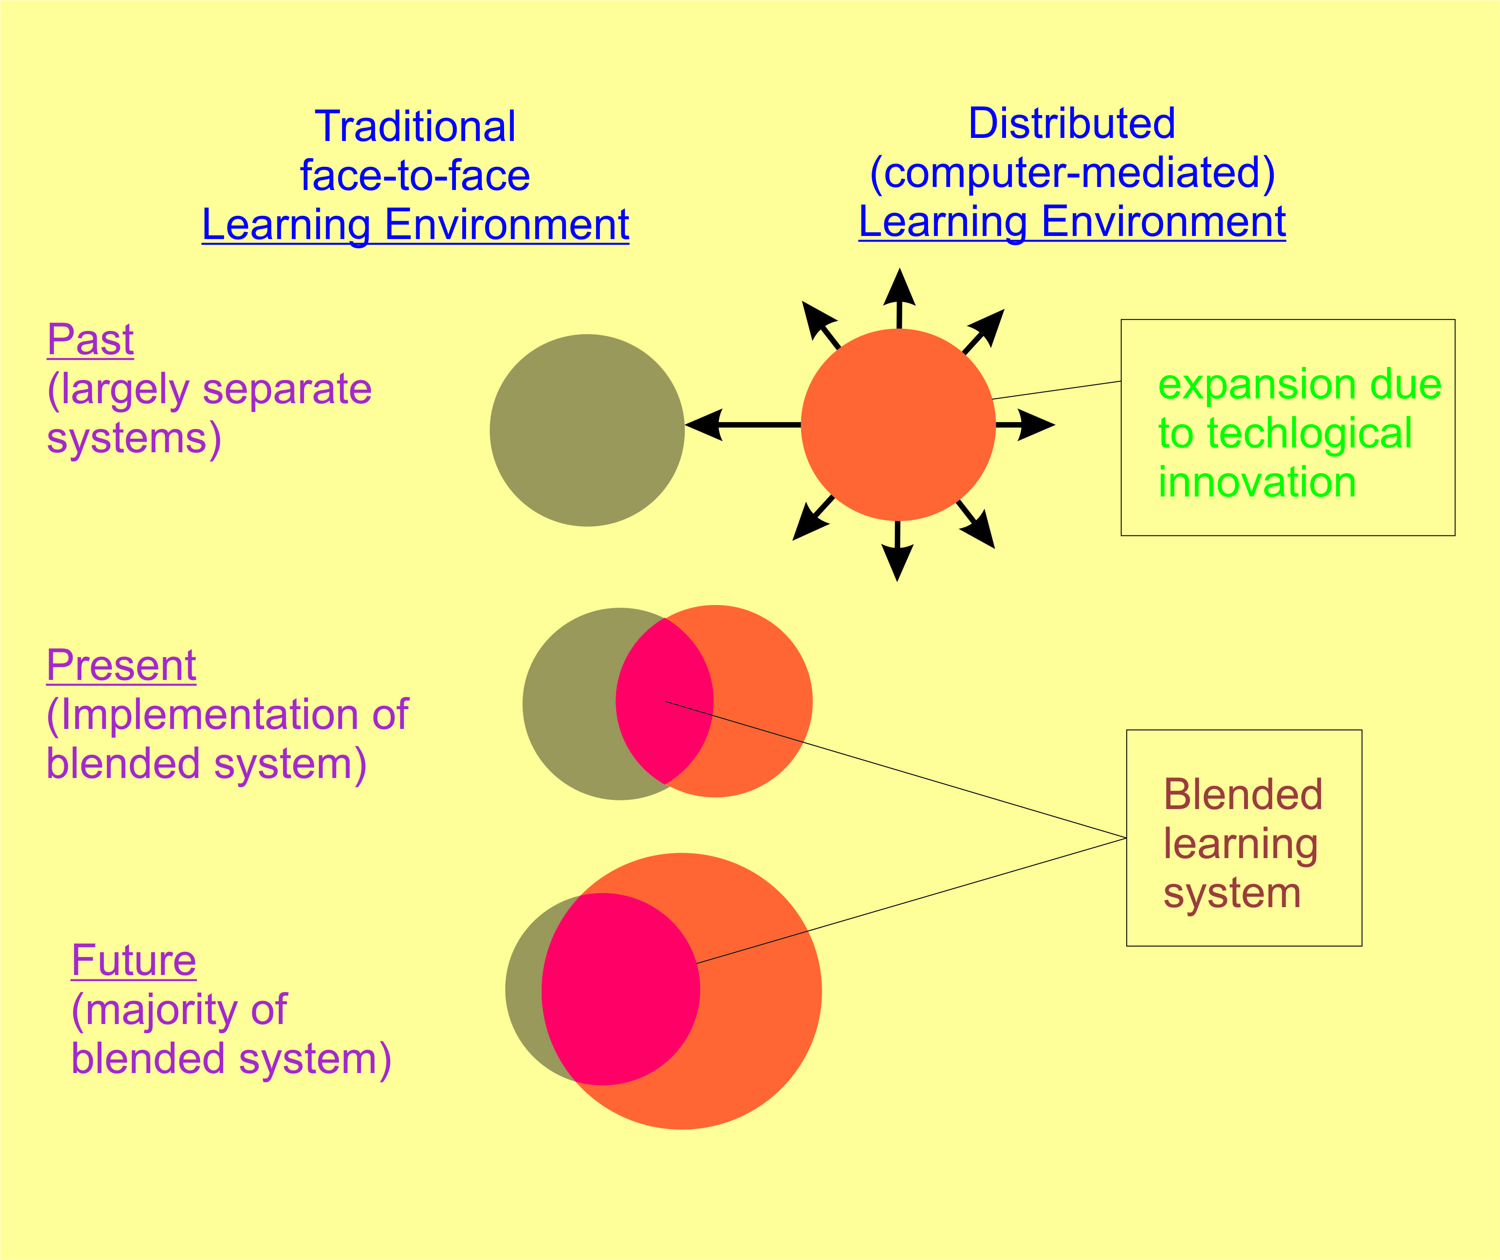
perkembangan Sistem Blendaed learning
(sumber Graham,2004)

Blended Learning (BL) merupakan bagian dari konvergensi (tindakan bertemu di suatu tempat) yang masih berlangsung antara dua tipe lingkungan belajar (tradisional,/face-to-face dan terdistribusi). Pada awalnya, kedua tipe lingkungan belajar ini saling terpisah karena perbedaan media, metode, dan peserta.
Terdapat empat dimensi yang membedakan system belajar tatap muka dengan system belajar virtual (terdistribusi) menggunakan e-learning (Graham,2004) yang ilustrasinya dapat dilihat pada gambar berikut

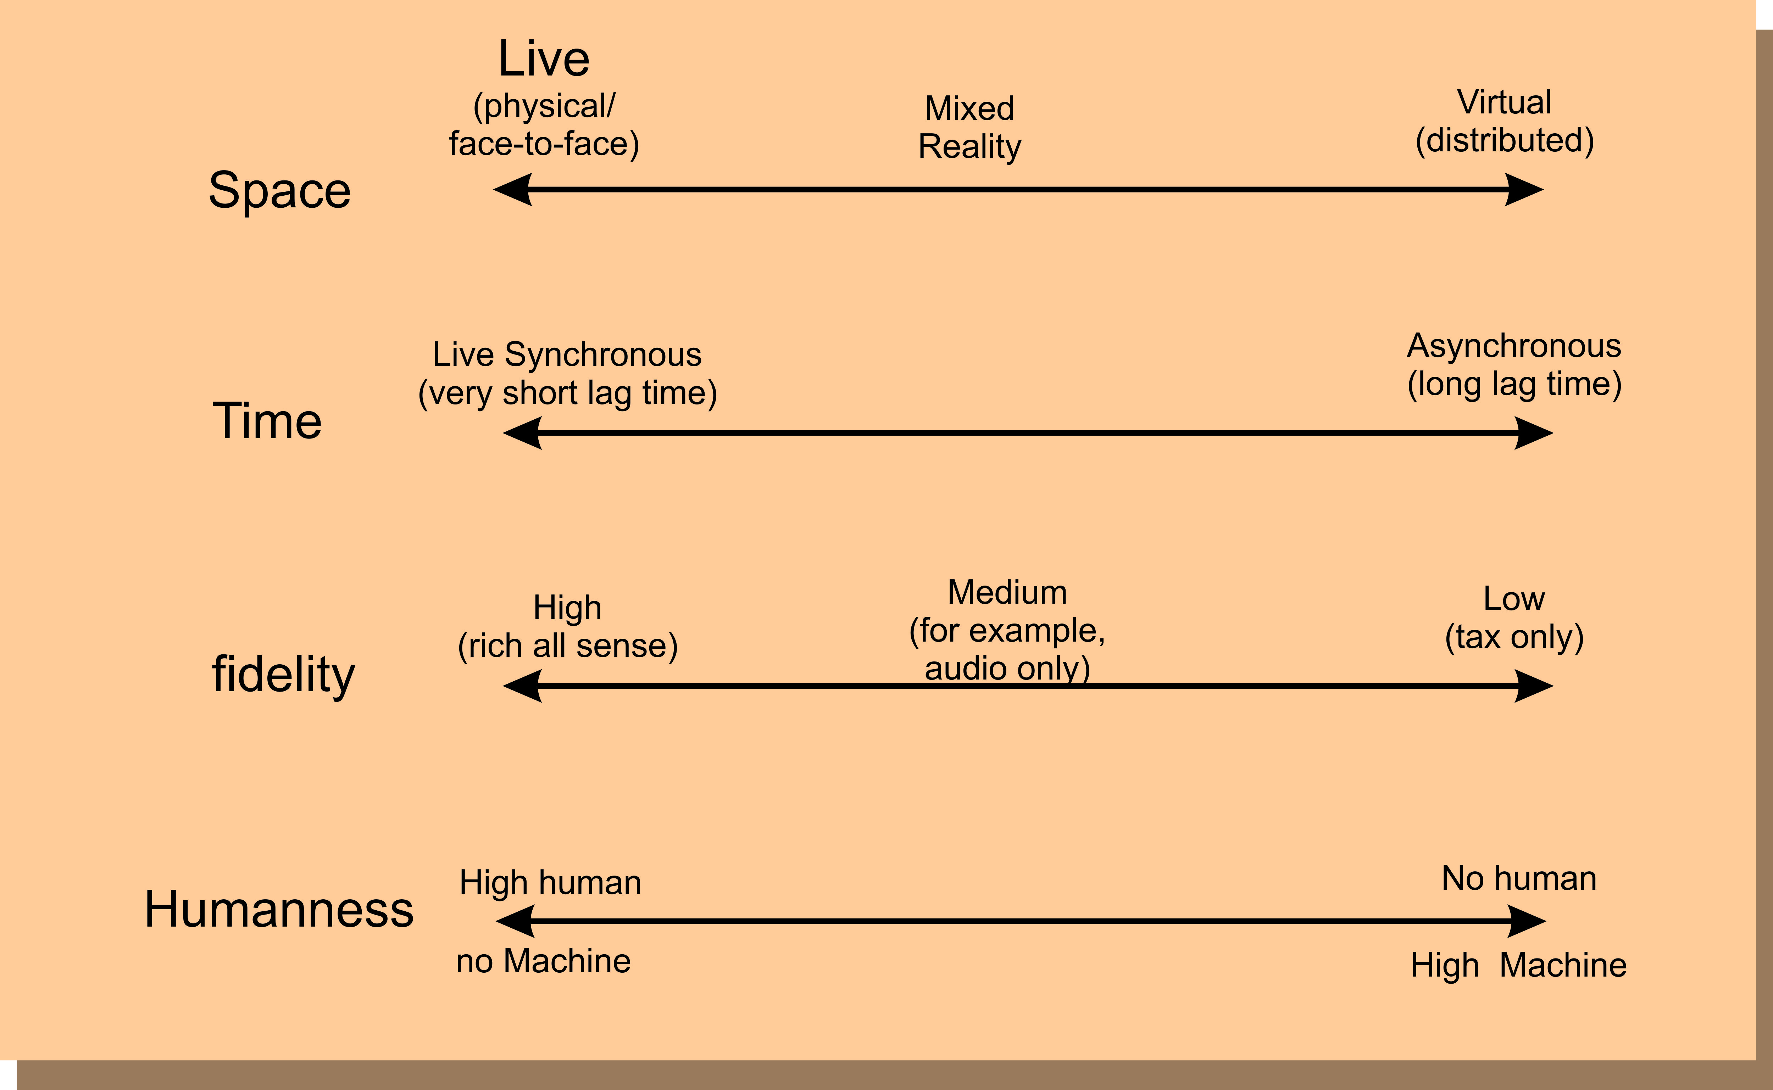
Perbandingan Sistem Belajar Tatap Muka dan E-Learning
(Sumber Graham,2004)

Tiga alasan blended learning digunakan sebagai system pembelajaran (Graham,2004)
- Menyempurnakan dan memperkaya pedagogi. BL meningkatkan keefektifan praktek pedagogi
- Meningkatkan akses belajar dan fleksibilitas
- Meningkatkan keefektifan biaya.

Penelitian yang terkait langsung dengan online Knowledge Sharing Behavior di perguruan tinggi diantaranya dilakukan oleh Liao (2006),Chen(2009, serta Ma dan Yuan (2010).
Liao (2006) meneliti dampak wewenang pengajar (teacher’s power) terhadap KSB pelajar. Penelitian ini menunjukan bahwa reward memiliki dampak langsung terhadap interaksi dan KSB pada distance learning.
Chen (2009) menguji faktor-faktor yang mempengaruhi knowledge sharing dari persfektif human behavior. Model penelitian dikembangkan dari pengintegrasian Theory o Plan Behavior dengan social network ties dan juga dengan penemuan teori-teori mengenai virtual learning community dari berbagai literature. Kelemahan dari model ini adalah KSB dinilai dari perdepsi tingkat partisipasi saja.Kuesioner disebarkan secara online, sehingga data hanya merepresentasikan pengguna aktif.
Ma dan Yuen (2010) berpandangan bahwa teori mengenai pembentukan dan pemeliharaan hubungan sosial dapat menjadi dasar teori untuk memahami motivasi keikutsertaan dalam online knowledge sharing behavior . Penelitian ini mengembangkan model online knowledge Sharing Behavior(OKSB) dan telah membuktikannya secara empiris. OKSB dibentuk oleh dua konstruk baru yaitu perceived online attachment motivation dan perceived relationship commitment. Kelemahan model ini adalah KSB dinilai dari persepsi penerimaan saja. Penelitian ini tidak mempertimbangkan faktor-faktor yang lain selain faktor motivasi interaksi sosial.

